

Technická specifikace
Mapa:
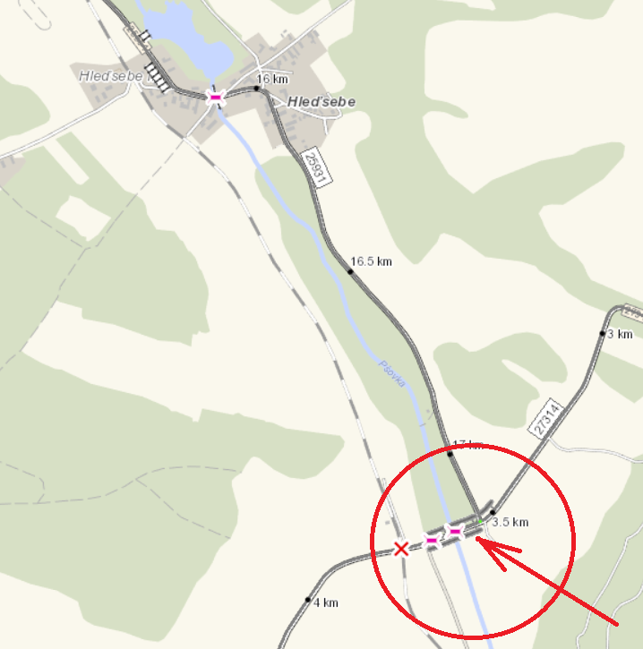

Název akce: III/27314 Hleďsebe – havárie zemního tělesa komunikace - PD
Provozní staničení (CleveRA) a délka úseku: km 3,547 – 3,730 km, v délce cca 183m
CleveRa verze 2107,
III/27314 staničení: km 3,547 – km 3,730, mezi uzlovými body 1222A085 a 1222A080, délka úseku 183 m

Předmět díla:
Předmětem díla generální oprava havarijního stavu vozovky a zemního tělesa, kde byla v nedávné době zjištěna výrazná progrese starších poruch, která se projevila víceméně prasklinami ve vozovce, které jsou systémově rovnoběžné se směrem jízdy. Tyto praskliny jsou maximálně rozevřeny cca do 50 mm, jejich výškový rozdíl je obdobný. Praskliny ve svém průběhu sledují rozhraní různě starých oprav vozovky.
Příčinami sedání je zjevně nevhodný materiál násypu komunikace, který nebyl (anebo spíše ani nemohl být) už od počátku řádně uložen a zhutněn.
Dále je požadováno zhotovení vodorovného dopravního značení a obnova případného svislého dopravního značení.

Projektová dokumentace bude vyhotovena dle směrnice pro dokumentaci staveb pozemních komunikací, účinné od 01.08.2022: http://www.pjpk.cz/data/USR_001_2_11_METODICKE_POKYNY/SDS_PK_2022_final.pdf
Zhotovitel bere na vědomí, že součástí předmětu díla je kompletní řešení odvodnění.
Návrh opravy/rekonstrukce, bude vycházet z výsledků diagnostiky vozovky se zatříděním PAU
Předmětem díla jsou opravy všech propustků a mostních objektů v definovaném úseku, po dohodě s Objednavatelem. Havarijní úsek komunikace se nachází na obou březích potoka Pšovky a prochází přes dva mosty ev.č. 27314-1 a 27314-2. Oprava mostů není předmětem zakázky, na mostě 27314-2 je nový povrch, který se nebude měnit. Na mostě 27314-1 bude navržena výměna obrusných vrstev a zádržného systému.
Součástí akce bude také zajištění smluv pro přeložení inženýrských sítí a řešení kompletního majetkoprávního vypořádání stavby. Majetkoprávní vypořádání stavby je součástí předmětu plnění a bude prováděno v souladu s platným Metodickým pokynem pro výkon majetkoprávní přípravy dopravních staveb Středočeského kraje, schváleným Zastupitelstvem kraje.
Součástí rozpočtu stavby bude i položka na opravu objízdných tras v rozsahu po dohodě s Objednatelem.
Zhotovitel bude projektovat stavební objekty KSÚS s koordinací záměrů místní samosprávy a ostatních investorů. V případě potřeby zařadit stavební objekty příslušející jinému investorovi, bude objednáno zvlášť a projekční práce si bude hradit příslušný investor nezávisle na tomto smluvním vztahu. Případná společná realizace SO různých investorů, bude na základě smlouvy o spolupráci veřejných zadavatelů a je čistě v kompetenci Objednatele.
Oprava může být realizována po etapách. Součástí plnění je DIO, včetně jeho projednání.
Termíny pro předkládání PD:
DUSP koncept: nejpozději do 4 měsíců od podpisu Smlouvy.
DUSP čistopis: nejpozději do 1 měsíce od obdržení písemných připomínek ke konceptu DUSP od Objednatele.
Podání žádosti o vydání společného rozhodnutí: nejpozději do 3 měsíců od vydání čistopisu DUSP. Žádost bude podána KOMPLETNÍ, včetně stanovisek správců sítí a DOSS, zejména policie ČR. V případě podání žádosti bez uvedených stanovisek a náležitostí, upozorňuje investor, že bude považovat plnění za nekompletní, tudíž neakceptovatelné a zhotoviteli bude plynout lhůta prodlení s plněním, jenž je sankciována.
PDPS: nejpozději do 2 měsíců od vydání pravomocného společného rozhodnutí (ÚR/SP) nebo písemné výzvy Objednatele k zahájení plnění na této dílčí části služeb.
Autorský dozor: na výzvu objednatele, do kolaudace stavby.
Předpokládané stavební náklady: 25 000 000 kč bez DPH
Kontakty: Tomáš Pecka, projektový manažer staveb, tel.: 736 623 713, email: tomas.pecka@ksus.cz

Zpracoval: Tomáš Pecka

Fotodokumentace:
